Лабораторная работа №5
  - Настройка рабочей среды
Диденко Герман Максимович
Содержание

1. Цель работы
Настройка рабочей среды на виртуальной машине Fedora

2. Задание
- Установка pass
- Установка и настойка программного обеспечения

3. Теоретическое введение
Данные хранятся в файловой системе в виде каталогов и файлов. Файлы шифруются с помощью GPG-ключа.

4. Выполнение лабораторной работы

4.1 Установка
Устанавливаю pass и pass-otp
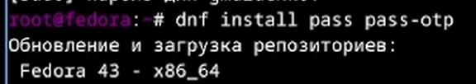
Установка pass и pass-otp
Устанавливаю gopass
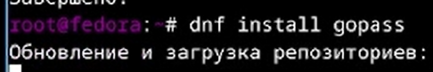
Настройки gopass
Просмотр списка ключей
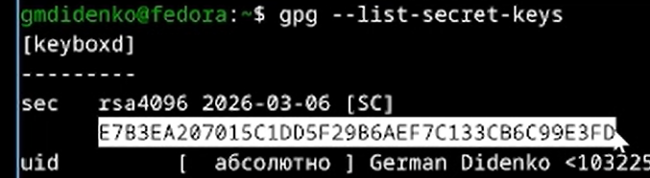
PGP ключ
Затем инициализируем хранилище с помощью pass init E7B3EA2070…
Создаем репозиторий browserpass
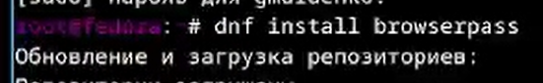
Добавляем новый пароль
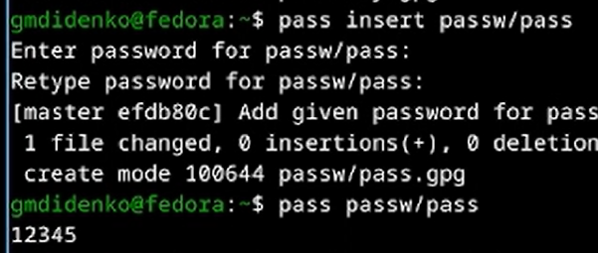
Настройка пароля
Заменяем существующий пароль
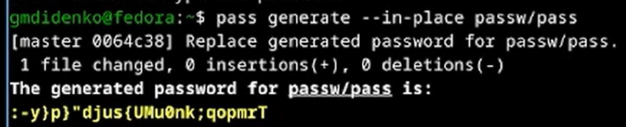
Замена пароля
Затем устанавливаем шрифты
Установка шрифтов
Далее с помощью wget устанавливаем chezmoi, подключаем репозиторий к своей системе с помощью chezmoi. Обновляем файл ~/.config/chezmoi/chezmoi.toml, чтобы автоматически фиксировать и отправлять изменения в репозиторий
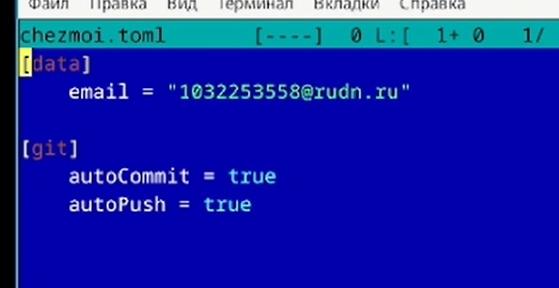
Содержимое chezmoi.toml

5. Выводы
В ходе выполнения лабораторной работы были приобретены следующие навыки работы с pass, chezmoi

